ДТВ-2 Комнатный датчик температуры и влажности

Применение | 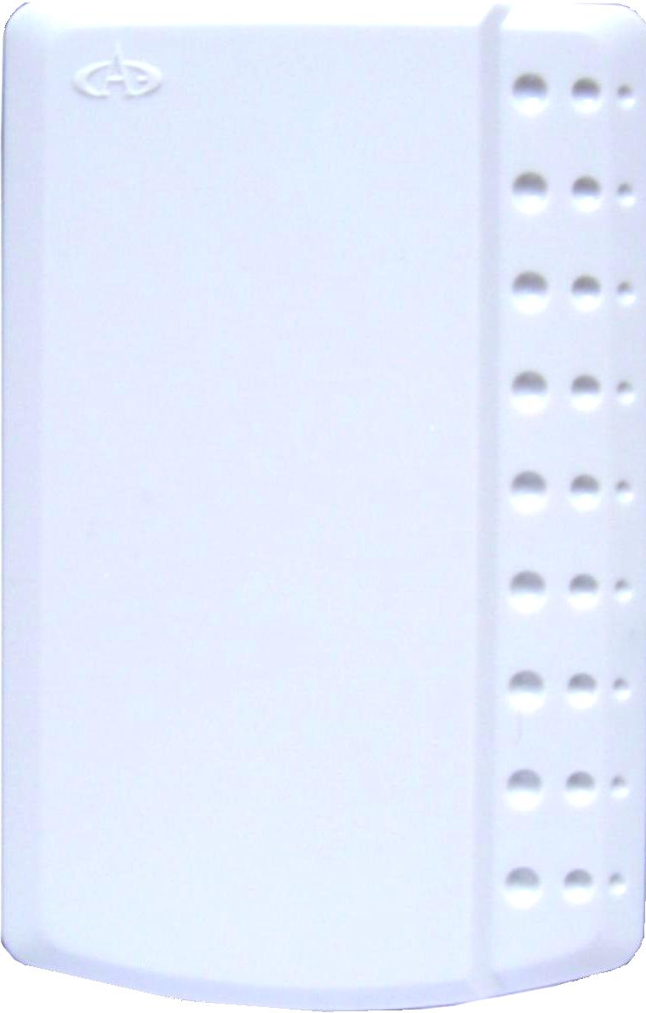  Для контроля температуры и относительной влажности воздуха в системах вентиляции, кондиционирования и др.
Принцип  работы:  Относительная влажность | Датчик измеряет значение относительной влажности при помощи измерительного элемента HIH4000-001, электрическая емкость которого изменяется в зависимости от относительной влажности воздушной среды.  Электронная схема датчика преобразовывает выходной сигнал измерительного элемента в напряжение постоянного тока DC 0...10 В. В диапазоне 0...100 % отн.вл. сигнал линеен.
Температура | Датчик измеряет температуру при помощи измерительного элемента Ni1000 ТК5000, электрическое сопротивление которого изменяется в зависимости от температуры окружающего воздуха. Измеренное сопротивление преобразуется в сигнал напряжения постоянного тока DC 0...10 В, соответствующий интервалу температуры 0...50 °C.
Совместимость оборудования | Датчик может использоваться с любыми системами и устройствами, способными принимать входной сигнал постоянного тока напряжением 0…10 В.
Конструкция | Устройство состоит из двух основных частей – крепежной панели и съемной крышки, соединяемые вместе защелками. На крепежной панели (основании) размещена электронная плата с клеммами для подключения и плата с измерительными датчиками влажности и температуры.  Устройство разработано для настенного монтажа.
Технические  Параметры:  Общие данные  Датчик  влажности  Датчик  температуры | Рабочее напряжение, В  Частота, Гц  Потребляемая мощность, ВА  Подключение  Условия окружающей среды:  Эксплуатация (работа) соответствует  температура (окружающая, средняя), °C  влажность, %  Транспортировка соответствует  Температура, °C  Влажность, %  Класс защиты  Размеры АхВхС  Вес  Диапазон применения, %  Измерительный элемент  Точность измерения при 20 °C  в интервале (20...90), %  в интервале (40...60), %  Выходной сигнал (линейный)  Диапазон применения, °C  Измерительный элемент  Выходной сигнал  Напряжение на выходе |  | AC 24 В (±10-15%)  50 или 60 Гц  ≤1 ВA  Клеммы под винт 4 x 2,5 mm²  ГОСТ Р МЭК 60950-2002 п.4.2.7  (0 ...+ 50),°C  (5 ... 95),%  ГОСТ Р МЭК 60950-2002 п.4.2.1 , п.4.2.2 , п.4.2.3  (0...+ 70),°C  (0…95),%  IP 42  123х80х23  75 гр.  (0 ... 100),%  HIH4000-001  ±5 %.  ±3 %.  DC (0 ... 10) В =(0 ... 100),%  0...50,°C  Ni1000 TK5000  линейный  DC (0...10) В = (0...50),ºC
Трассировка и  сечение кабелей  Примечание! | При прокладке кабелей необходимо учитывать то, что на протяженных линиях при большом расстоянии между кабелями могут возникать электрические помехи. Также следует применять допустимые длины и сечения кабелей. При необходимости применять витую пару, экранированные кабели.  Так как значение температуры и влажности преобразуется электрической схемой, измерительные элементы работают только при подаче питания на клеммы G и G0!  Перед подачей питания проверить правильность подсоединения проводов!  Неправильное подключение может повлечь за собой выход датчика из строя!
Схема  подключения | G. G0 питание АС 24 В  t сигнал DC 0...10 В для 0...50, ºC  φ сигнал DC 0 ...10 В для 0...100, %  А₁…Аi аналоговый вход контроллера  G G0 t φ  Рис.1 Клеммная колодка датчика Рис.2 Схема подключения датчика к контроллеру
Размеры | А – место установки кабельного ввода.
Установка и  монтаж | Место установки: датчик должен быть установлен в месте, где температура и влажность воздуха может быть измерена с наибольшей точностью, без влияния посторонних факторов, таких как солнечное излучение или другие источники тепла и холода.  Подвод кабеля осуществляется через технологическое отверстие в корпусе, позволяющее проводить подключение в открытом или скрытом исполнении проводки.  Согласно классу защиты IP20, датчик должен быть закреплен вертикально, кабельным вводом вниз. Крепление датчика производится тремя винтами.
Комплектация | - Датчик  - Кабельный ввод D=14  - Паспорт  - Упаковочная коробка | 1шт.  1шт.  1шт.  1шт.

